“RASULULLAH SAW:

PENGIKAT UKHUWAH PENYATU UMMAH”
(9 Disember2016 / 9 Rabiulawwal 1438)

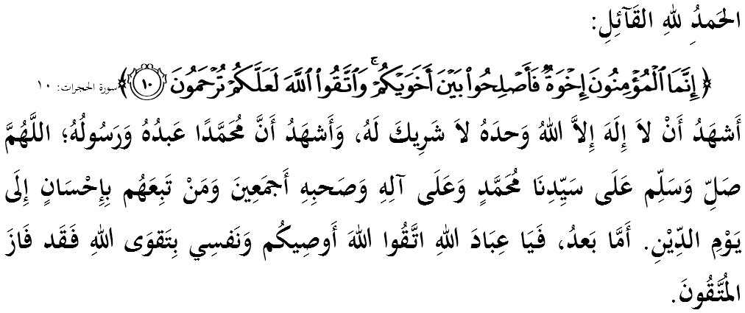

SIDANG JEMAAH YANG DIRAHMATI ALLAH SEKALIAN,

Saya berpesan kepada diri saya dan menyeru sidang Jumaat yang dikasihi sekalian, marilah sama-sama kita meningkatkan ketakwaan kepada Allah SWT dengan bersungguh-sungguh melaksanakan segala perintah-Nya dan meninggalkan segala larangan-Nya. Mudah-mudahan kehidupan ini diberkati di dunia dan di akhirat. Mimbar pada hari ini akan membicarakan khutbah bertajuk: “RASULULLAH SAW: PENGIKAT UKHUWAH PENYATU UMMAH”.

SIDANG JUMAAT YANG DIRAHMATI ALLAH,
Nabi Muhammad SAW adalah pesuruh Allah SWT yang terakhir dan pembawa rahmat untuk seluruh alam. Sesungguhnya kehadiran baginda merupakan satu anugerah dan kurniaan Allah SWT kepada umat manusia untuk menunjukkan jalan yang lurus dan benar. Baginda bukan sahaja diangkat sebagai pesuruh Allah tetapi juga sebagai khalifah yang berjaya membawa perubahan kepada umat manusia, mengajarkan erti persaudaraan, akhlak dan erti sebuah kehidupan yang diredhai Allah SWT.
Dalam memperingati hari kelahiran baginda SAW, sudah semestinya kita mengingat kembali segala ajaran yang baginda sampaikan untuk menjadi pedoman hidup. Peringatan maulid ini akan lebih bermakna jika kita dapat menelaah tatacara hidup baginda SAW. Firman Allah SWT dalam Surah al Anbiya’ ayat 107:
Maksudnya: “Dan tiadalah Kami mengutuskan engkau (wahai Muhammad), melainkan untuk menjadi rahmat bagi sekalian alam.”

Yang jelas, baginda telah mengajarkan kepada umat Islam bagaimana kaedah yang sepatutnya dalam memastikan limpahan rahmat itu tersebar keseluruh alam iaitu dengan mengamalkan ajaran Islam sebenar.

SIDANG JUMAAT YANG DIRAHMATI ALLAH,
Dalam hal ini, kita dapat melihat betapa Islam amat menggalakkan umatnya agar sentiasa berusaha untuk memperbaiki dan mempertingkatkan tautan silaturahim dan ukhuwah. Ini dijelaskan oleh Allah SWT dalam Surah Al Hujurat ayat 10:
Maksudnya: “Sebenarnya orang yang beriman itu adalah bersaudara, maka damaikanlah di antara dua saudara kamu (yang bertelingkah) itu; dan bertakwalah kepada Allah supaya kamu beroleh rahmat.”

Dalam konteks ini, ikatan ukhuwah yang erat dan kukuh dalam kalangan umat Islam adalah elemen yang amat penting ke arah merealisasikan visi dan misi penyatuan ummah sama ada diperingkat nasional mahu pun antarabangsa. Mimbar yakin, penyatuan ummah di semua peringkat mampu mengangkat keunggulan martabat umat Islam di mata dunia.
Di samping itu, silaturahim dilihat menjadi faktor utama kekuatan ummah dengan syarat ia diasaskan dengan ketakwaan dan berlandaskan syariat. Lebih manis, ia mampu menjauhkan manusia daripada sifat mazmumah seperti hasad dengki dan fitnah. Malahan, hubungan kita dengan Allah SWT semakin kukuh kerana terbentuknya akhlak yang lebih baik daripada keadaan sebelumnya.
Namun, seandainya jalinan silaturahim ini diabaikan, nescaya akan rengganglah hubungan manusia dengan Allah SWT, bahkan memisahkan kasih sayang antara sesama manusia.

SIDANG JUMAAT YANG DIRAHMATI ALLAH,
Allah SWT memerintahkan agar kita berbuat baik dan tidak sombong terhadap sesama kita sama ada yang mempunyai pertalian darah atau pun tidak. Firman Allah SWT dalam Surah an-Nisa; ayat 36:
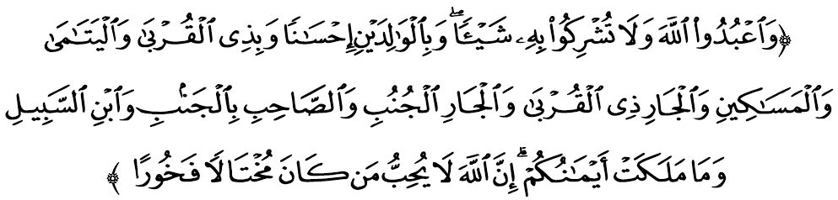 Maksudnya: “ Dan hendaklah kamu beribadah kepada Allah, dan janganlah kamu mempersekutukanNya dengan suatu apa jua; dan hendaklah kamu berbuat baik kepada kedua ibubapa dan kaum kerabat, dan anak-anak yatim, dan orang miskin, dan jiran tetangga yang dekat, dan jiran tetangga yang jauh, dan rakan sejawat, dan orang musafir yang terlantar, dan juga hamba sahaya yang kamu miliki. Sesungguhnya Allah tidak suka kepada orang yang sombong takbur dan membanggakan diri”.

Sememangnya, untuk menjalinkan ukhuwah bukanlah sukar. Apa yang penting ialah keinginan untuk bersilaturahim dalam diri kita, tidak sombong, ego, ada perasaan benci dan dendam; digantikan dengan perasaan kasih sayang, bersabar terhadap perbuatan menyakitkan dan berbuat baik serta bergaul bersama mereka dengan akhlak yang mulia.
Tanggungjawab untuk membina semula tautan ukhuwah yang retak bukan sahaja terletak kepada kedua-dua pihak yang bermusuhan tetapi masyarakat yang mengetahui perkara ini juga turut terlibat. Justeru, orang yang mendamaikan dan menyambung semula tali ukhuwah adalah mereka yang memiliki akhlak terpuji.
Ini bertepatan dengan sabda Rasulullah SAW yang diriwayatkan oleh Imam Al Bukhari:
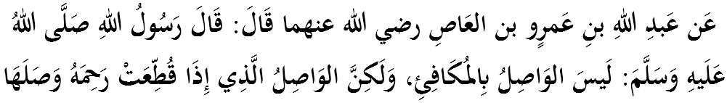 Mafhumnya: “Daripada Abdullah bin Amru bin Al-‘As r.huma berkata: Bersabda Rasulullah SAW: Orang yang menjalinkan hubungan kekeluargaan bukanlah mereka yang membalas sesuatu kebaikan, tetapi adalah mereka yang menyambungkan (menjalinkan semula) suatu perhubungan yang telah terputus.”

SIDANG JUMAAT YANG DIRAHMATI ALLAH,
Pengutusan Rasulullah SAW mempunyai kesan yang sangat besar dalam kehidupan umat Islam. Dengannya, umat manusia bebas daripada sebarang kesyirikan kepada Allah SWT. Kita amat bersyukur kerana Malaysia terus terpelihara daripada ancaman dan anasir negatif yang dilakukan oleh pihak tidak bertanggungjawab dengan kemasukan pelbagai fahaman, aliran pemikiran dan pandangan yang melampau. Situasi ini jika tidak ditangani dengan hikmah boleh menjejaskan keharmonian dalam masyarakat dan amat bercanggah dengan amalan Ahli Sunnah wal Jamaah.
Sekiranya umat Islam berpecah, keadaan ini menyukarkan usaha penyatuan yang giat dilakukan oleh pihak pemerintah. Janganlah kita bertelagah sesama kita kerana perpecahan amat merugikan bangsa dan agama. Marilah sama-sama kita pertahankan perpaduan yang telah diasaskan oleh Rasulullah SAW ini. Bak kata pepatah Melayu, ‘Bulat air kerana pembentung, bulat manusia kerana muafakat’.
Atas dasar persaudaraan, mimbar ingin menzahirkan rasa sedih dan simpati di atas ujian dan musibah yang menimpa saudara kita di Myanmar yang ditindas dan juga saudara kita di Acheh yang mengalami gempa bumi baru-baru ini. Sehubungan itu, marilah kita sama-sama menghulurkan sumbangan bagi meringankan bebanan yang ditanggung oleh mereka.

SIDANG JUMAAT YANG DIRAHMATI ALLAH,
Sebagai mengakhiri khutbah pada hari ini, mimbar ingin mengajak sidang Jumaat sekelian untuk menghayati intipati khutbah yang disampaikan sebagai pedoman di dalam kehidupan kita, antaranya:

Pertama: | Perpaduan dan ukhuwah adalah teras kepada ketamadunan bangsa dan kemajuan negara.
Kedua: | Konsep kesederhanaan amat penting bagi menjamin perpaduan yang sedia ada terus terjalin malah melonjakkan prestasi negara.
Ketiga: | Pemikiran songsang dan tindakan agresif mengancam keharmonian, keamanan dan kedamaian masyarakat serta mengancam perpaduan negara.
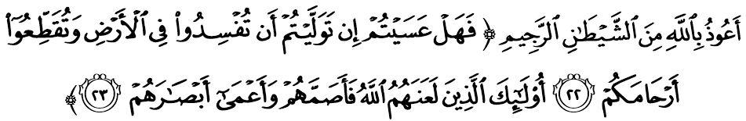Maksudnya: “(Kalau kamu tidak mematuhi perintah) maka tidakkah kamu harus dibimbang dan dikhuatirkan jika kamu dapat memegang kuasa, kamu akan melakukan kerosakan di muka bumi, dan memutuskan hubungan silaturahim dengan kaum kerabat?. (Orang yang melakukan perkara tersebut) merekalah yang dilaknat oleh Allah, serta ditulikan pendengaran mereka, dan dibutakan penglihatannya.” (Surah Muhammad: 22-23)

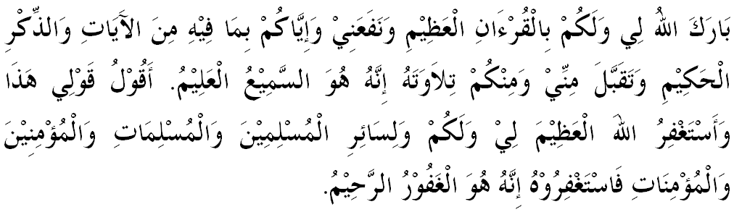

“KHUTBAH KEDUA”

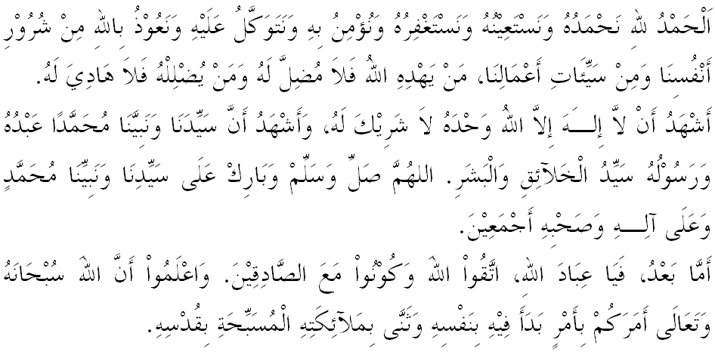
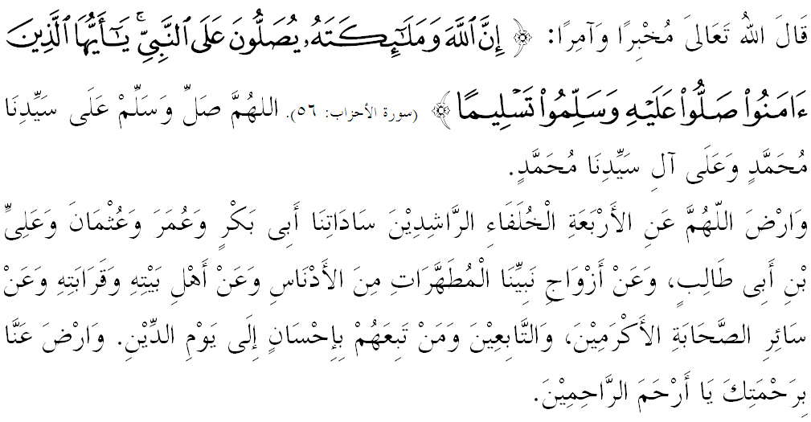

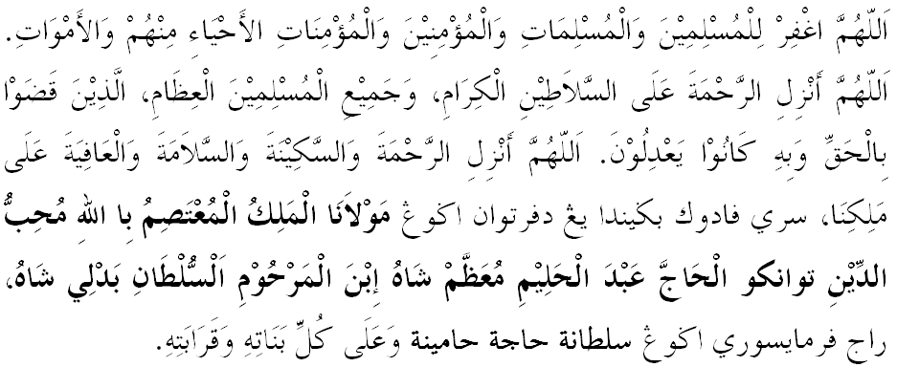
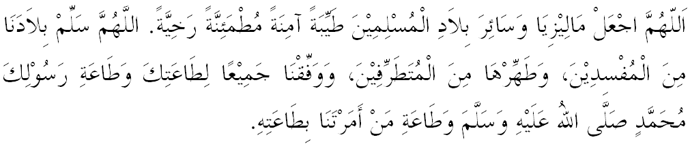

Ya Allah Ya Tuhan Kami. Kami memohon agar dengan rahmat dan perlindungan-Mu, negara kami ini dan seluruh rakyatnya dikekalkan dalam keamanan dan kesejahteraan. Tanamkanlah rasa kasihsayang di antara kami, kekalkanlah perpaduan di kalangan kami. Semoga dengannya kami sentiasa hidup aman damai, makmur dan selamat sepanjang zaman.
